**Popis stanice Danfoss – Na Tabulovém vrchu 6**

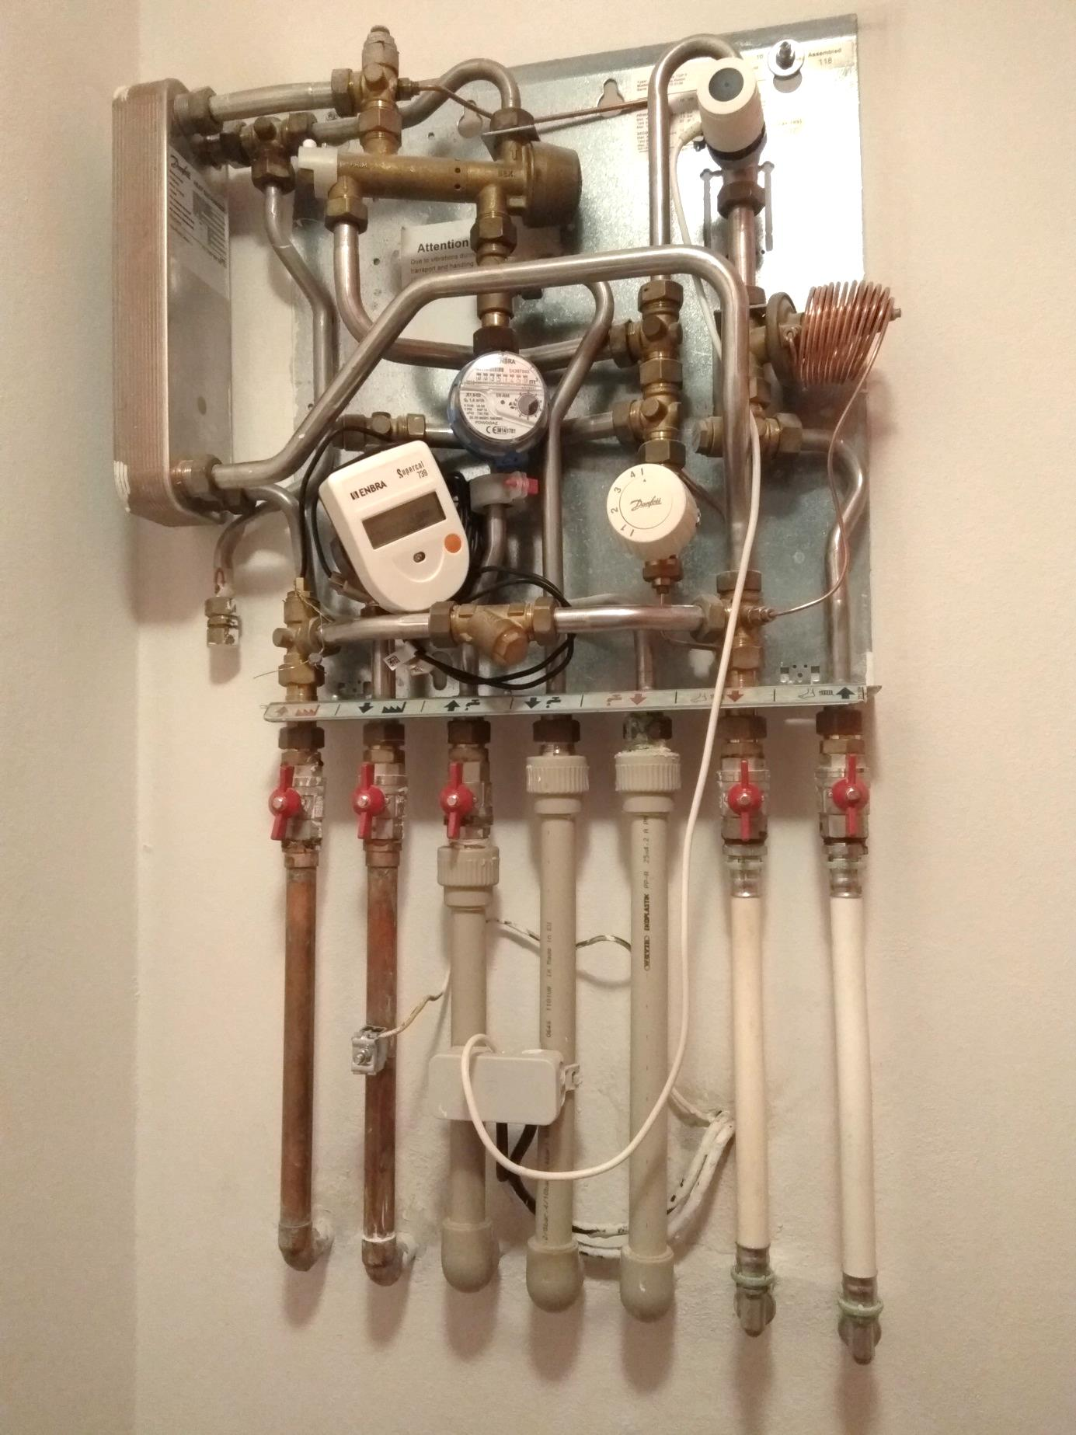

termostatická hlavice na nastavení teploty topné vody do výměníku teplé vody (4 = rychle připravena, ale vyšší spotřeba tepla)

Měřidlo studené vody

Měřidlo tepla

Výměník teplé vody

připojení el. vodičů od pokojového termostatu

elektroventil od pokojového termostatu, při vypnutém jističi

SE TOPÍ NAPLNO!

možnost připojení cirkulační smyčky teplé vody z bytu na nový ohřev

**Rozvody zleva:** přívod topné vody, zpátečka topné vody, přívod studené vody do stanice, odvod studené vody do bytu, výstup teplé (pitné) vody do bytu, výstup topné vody ÚT (radiátory) do bytu, zpátečka topné vody ÚT z bytu (radiátory)